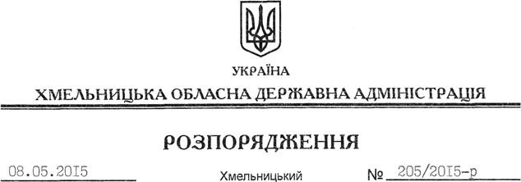

Про доцільність надання фінансової допомоги Кам’янець-Подільському учбово-виробничому підприємству Українського товариства глухих (УТОГ)

Відповідно до статей 2, 37 Закону України “Про місцеві державні адміністрації”, статей 14-1 та 14-2 Закону України “Про основи соціальної захищеності інвалідів в Україні”, постанови Кабінету Міністрів України від 31.01.2007 року № 70 “Про реалізацію статей 19 і 20 Закону України “Про основи соціальної захищеності інвалідів в Україні”, пункту 2.16 Інструкції з надання фінансової допомоги на поворотній і безповоротній основі та цільової позики за рахунок сум адміністративно-господарських санкцій та пені, що надходять до державного бюджету за невиконання нормативу робочих місць для працевлаштування інвалідів, затвердженої наказом Міністерства праці та соціальної політики України від 06.09.2010 року № 270, зареєстрованим у Міністерстві юстиції України 20.10.2010 року за № 954/18249, з урахуванням протоколу засідання комісії з питань діяльності підприємств та організацій громадських організацій інвалідів у Хмельницькій області від 24.04.2015 року № 7, з метою підтримки підприємства громадської організації інвалідів:
1. Визнати доцільним надання фінансової допомоги на безповоротній основі за рахунок коштів Фонду соціального захисту інвалідів у сумі 25370 (двадцять п’ять тисяч триста сімдесят) гривень Кам’янець-Подільському учбово-виробничому підприємству Українського товариства глухих (УТОГ), (код ЄДРПОУ 03972815) для технічного переоснащення виробництва з метою збереження робочих місць (висновок-пропозиція додається).
2. Департаменту соціального захисту населення облдержадміністрації (С.Лукомська) забезпечити подання у встановленому порядку цього розпорядження та висновку-пропозиції про доцільність надання фінансової допомоги на безповоротній основі Кам’янець-Подільському учбово-виробничому підприємству Українського товариства глухих (УТОГ) Міністерству соціальної політики України, Хмельницькому обласному відділенню Фонду соціального захисту інвалідів, Кам’янець-Подільському учбово-виробничому підприємству Українського товариства глухих (УТОГ), Фонду соціального захисту інвалідів України.
3. Контроль за виконанням цього розпорядження покласти на заступника голови облдержадміністрації відповідно до розподілу обов’язків.

Голова адміністрації М.Загородний

